Konstrukce trojúhelníku 8.4.2021
(videohodina)

Konstrukce trojúhelníku podle věty usu (úhel strana úhel)

- v trojúhelníku známe 1 strany a 2 úhly k ní přilehlé
- musí platit, že součet těchto 2 úhlů je menší než 180°

- Sestroj trojúhelník ABC je-li dáno: c=5cm, α = 55°, β = 68°
(úloha musí mít náčrtek, postup, konstrukci).

Náčrtek: Postup: 1) AB; |AB| = 5cm

2) α; α = 55°
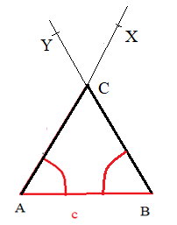
3) β; β = 68°
α
4) C; C є ˫→AX ∩ ˫→ BY
5) Δ ABC

Konstrukce:

α

β

- Sestroj trojúhelník MNO, je-li dáno: o= 8cm, m=5cm, úhel MNO=80°

